KOMUNALNO GOSPODARSTVO POKUPSKO D.O.O.
POKUPSKO 25A
10414 POKUPSKO
OIB:19836851576

BILJEŠKE UZ FINANCIJSKA IZVJEŠĆA NA DAN 31.12.2021.
1. DJELATNOST DRUŠTVA
Komunalno gospodarstvo Pokupsko d.o.o. za komunalne usluge, osnovano je 25.11.2015. godine. Društvo je registrirano kod Trgovačkog suda u Zagrebu u registarskom ulošku s matičnim brojem subjekta (MBS) 081000901.
Društvo je u 100% vlasništvu:
OPĆINA POKUPSKO | 100%

2. OSNOVA ZA SASTAVLJANJE FINANCIJSKIH IZVJEŠĆA
Priložena financijska izvješća pripremljena su sukladno hrvatskim zakonskim propisima i zahtjevima izvješćivanja, kao i zakonskoj obvezi propisanoj za mala društva, uz obveznu primjenu Hrvatskih standarda financijskog izvještavanja, koji pretpostavljaju skraćeni oblik Bilance, Računa dobiti i gubitka i dodatnih podataka, a ne zahtijevaju prikazivanje izvješća o promjena u financijskom položaju.
Financijski izvještaji sastavljeni su sukladno zakonskim propisima i Hrvatskim standardima financijskog izvještavanja, s temeljnim ciljem realnog i konzistentnog prikaza financijskog stanja i rezultata poslovanja.
3. NOVAC U BANCI
 | 2020. | 2021.
Žiro račun kunski | 7.645,93 | 4.433,99
Žiro račun devizni | 0,00 | 0,00
Blagajna | 0,00 | 0,00
UKUPNO: | 7.645,93 | 4.433,99

4. POTRAŽIVANJA
 | 2020. | 2021.
Potraž. od kupaca u zemlji | 80.627,39 | 93.511,48
Potraživanja od države | 0,00 | 0,00
Potraživanja za pretporez | 0,00 | 7.194,44
UKUPNO: | 80.627,39 | 100.705,92
5. PLAĆENI TROŠKOVI BUDUĆEG RAZDOBLJA
 | 2020. | 2021.
UKUPNO: | 0 | 0

6. OBVEZE
 | 2020. | 2021.
Obveze prema dobavljačima | 92.708,70 | 123.342,50
Ostale nespomenute obaveze | 0,81 | 0,81
Obveze prema zaposlenima | 7.671,68 | 8.101,68
Obveze za poreze i doprinose | 4.542,01 | 4.668,12
Obveza uplate razlike PDV-a | 3.738,28 | 10.717,32
UKUPNO: | 108.661,48 | 146.830,43
7. PRIHODI
 | 2020. | 2021.
Prihodi od prodaje usluga | 308.186,80 | 341.772,50
Ostali prihodi | 114.000,00 | 0,06
UKUPNO: | 422.186,80 | 341.772,56

8. TROŠKOVI
 | 2020. | 2021.
Troškovi sirovina i materijala | 129.561,68 | 150.609,69
Troškovi usluga | 39.881,68 | 62.908,79
Troškovi amortizacije | 92.716,93 | 54.102,94
Troškovi osoblja | 148.594,33 | 149.007,52
Trošak kamate | 0 | ,90
Ostali troškovi | 464,81 | 548,02
UKUPNO: | 411.219,43 | 417.177,86

Društvo je završilo poslovnu godinu 2021., s gubitkom od i 75.405,30 kuna .

U Pokupskom, 19.03.2022.godine

Ovlaštena osoba:
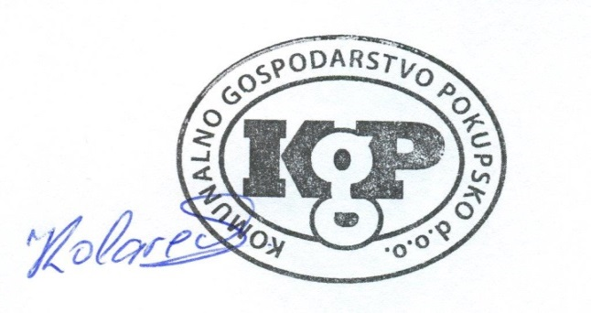
_________________
Stjepan Kolarec

